Graphisme couverture de livre
Andras Curson

Afin de faciliter la collaboration, voici une fiche de renseignement. Il vous sera peut-être demandé d’envoyer cette dernière, merci de la remplir avec le plus de précision possible.
Dans cette fiche vous retrouver :
14 questions pour la confection de la couverture
1 court texte expliquant les étapes de la collaboration

1-Quel est le titre du manuscrit ?

2- le nom de plume de l’auteur ? (Souvent les auteurs n’utilisent pas leur nom civil, mais un nom de plume. Cela permet de poser un mystère autour de l’identité qui se cache derrière cette œuvre. Andras Curson utilise lui aussi un nom de plume.)

3- le genre du manuscrit ? (Est-ce un roman, un recueil de poème, une autobiographie, un essai…)

4- le registre du manuscrit ? (De la fantasy, une dystopie, une utopie, une œuvre réaliste, mais aussi est-ce un polar, de l’aventure…)

5-le format du manuscrit ? (11*17 pour le format poche, 12*18 mangas, 11*20, 15*15…)

6-le nombre exacte de pages ?

7-le résumé ainsi que le synopsis ? (Le résumé permet d’avoir une vue d’ensemble sur le manuscrit et quant au synopsis, ce dernier sera inscrit sur la quatrième page de couverture afin de donner envie aux lecteurs de choisir ce livre.)

8-5 mots pour définir le manuscrit ? (Tristesse, amour, peur, aventure, drame, joie…)

9-le style de la couverture souhaité ?

10-le type de reliure souhaité ? (2 points métal, dos carré collé, wire’o, rigide, ibico) *voir la fin de la fiche.

11-Quels émotions ?

12-quels couleurs ? (Les couleurs de la quatrième page de couverture ainsi que de la première page)

13-des éléments en plus souhaité sur la couverture ? (Un logo, un symbole, une inscription écrite…)

14-Quel maison d’édition ? Autoédition ? (Si en autoédition, sur quel site ?)

Voici un gabarit de couverture. C’est grâce aux nombres de pages exactes et la reliure demandé, qu’il est possible de faire un gabarit pour chaque livre. C’est pour cela qu’il est très important de donner exactement les dimensions du manuscrit.
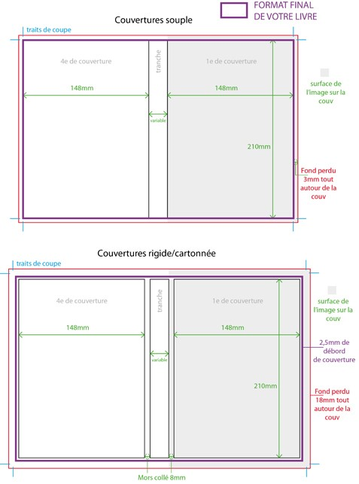

Si vous voulez que votre livre soit sur un certain format, merci de mettre l’intérieur du gabarit dans le format demandé. Pour ce faire il vous suffit - si vous êtes sur Word ou quelque chose qui s’en rapproche – d’aller sur le paramétrage de la mise en page du fichier. Et d’y inscrire les mesures demandées, en cliquant sur page (longueur et largeur), en cliquant sur marge, vous pouvez aussi mettre votre fichier avec certaines mesures qui permettent de rendre le livre plus agréable à lire. Nous vous conseillons de mettre 2cm bas, 1cm haut, 1cm gauche, 1cm droite et 0cm reliure.

En ce qui concerne les différents types de reliure en voici les modèles. Il faut savoir que pour chaque format, un nombre de page minimum et maximum y est imposé.
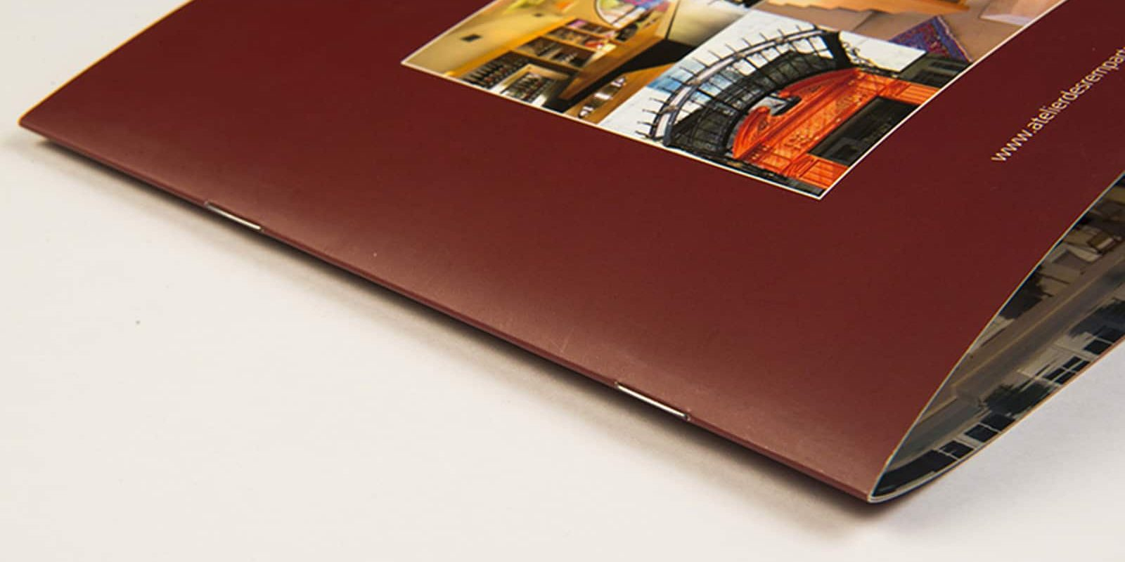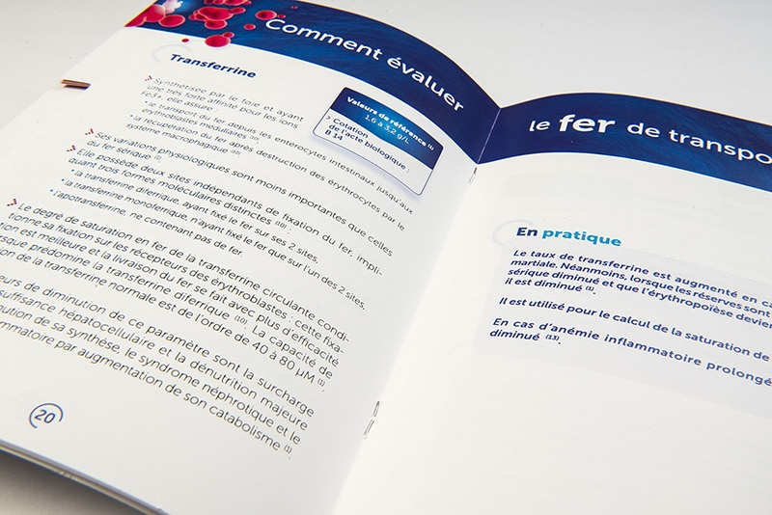 2 points métal (Minimum 8 pages, maximum 40 pages)

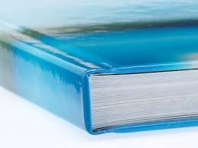 Rigide (minimum 24 pages, maximum 300 pages)

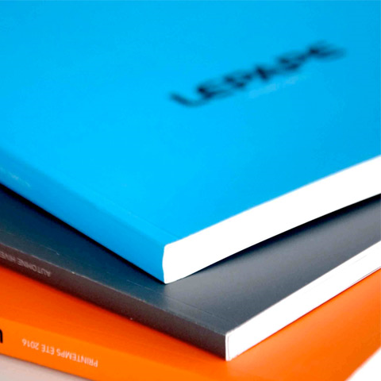 Dos carré collé (minimum 40 pages, maximum 900 pages)

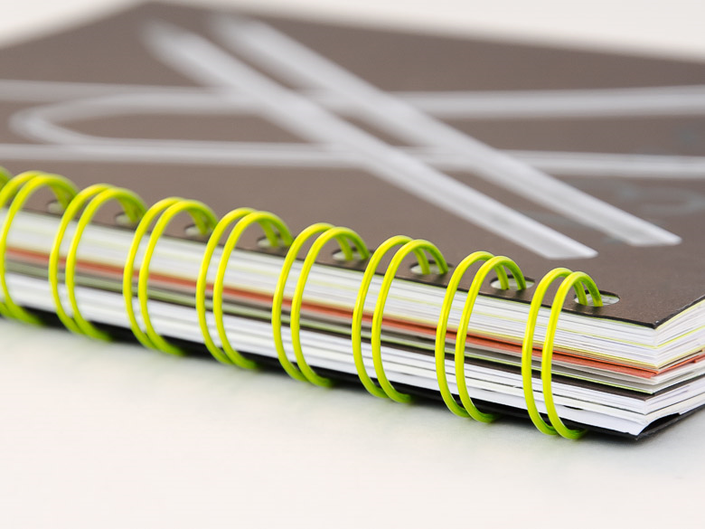 Wire’o (minimum 20 pages, maximum 150 pages)

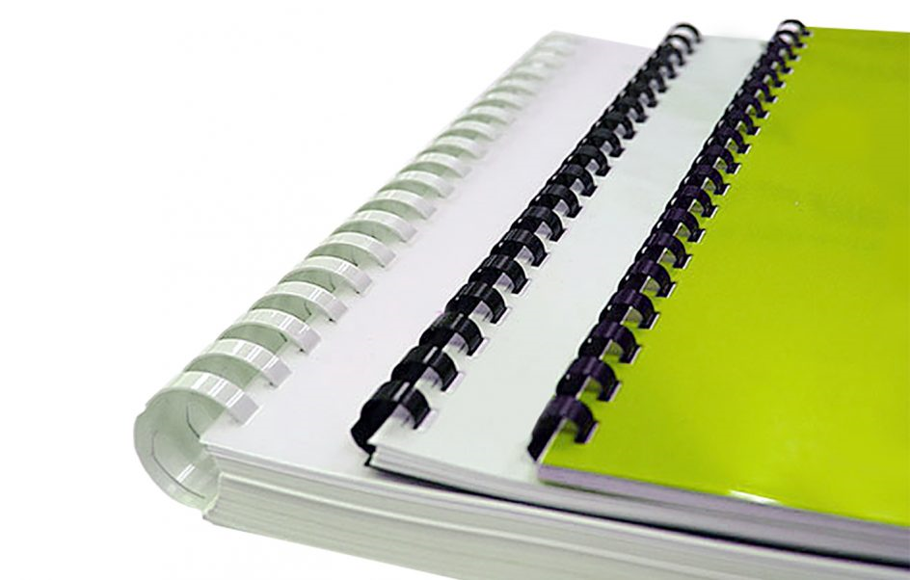 Ibico (minimum 20 pages, maximum 400 pages)

Andras Curson

